

Trabajo Practico N° 1.3

Materia: Sistemas Operativos
Profesor: Rodríguez G.
Alumno: Sebastián Flores Monges
Curso: 4º3

1. Con las definiciones dadas, realizar un cuadro que resuma las características más
importantes de cada tipo de sistema operativo.

1. ¿Cómo se puede clasificar el sistema operativo?

2. ¿Que diferencia existe entre monotarea y multitarea?

3. ¿Que son capaces de hacer los sistemas operativos Multiproceso?

4. ¿Que son capaces de hacer sistemas operativos de tiempo real?

5. ¿Que son capaces de hacer los sistemas operativos de tiempo compartido?

Tipo: | Características: | Ejemplo:
Monotarea: | Ejecuta una sola tarea a la vez | DOS
Multitarea: | Puede ejecutar varias tareas al mismo tiempo | Windows, Linux
Monousuario: | Lo usa un solo usuario | PC personal
Multiusuario: | Varios usuarios usan el sistema al mismo tiempo | Linux, Windows Server
Centralizado: | Usa recursos de una sola computadora | PC común
Distribuido: | Usa recursos de varias computadoras conectadas | Red de servidores
Monoprocesador: | Maneja un solo procesador | DOS
Multiprocesador: | Usa varios procesadores para repartir trabajo | Servidores modernos
Tiempo real: | Responde rápidamente en un tiempo exacto | Control aéreo
Tiempo compartido: | Reparte tiempo de uso entre varios usuarios | Multics

1-Los sistemas operativos se clasifican principalmente por su administración de tareas como multitarea, multiusuario, manejo de recursos (centralizado/distribuido) y tiempo de respuesta (tiempo real). Estas categorías definen cómo el software gestiona el hardware, ofreciendo soluciones para escritorio, móviles, servidores o sistemas embebidos.

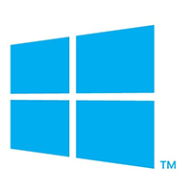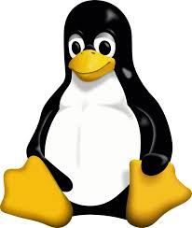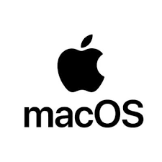

2-La Monotarea: Trabaja enfocando toda la atención y recursos cognitivos en una única actividad a la vez, completados antes de pasar a la siguiente.
Multitarea: Tiene la capacidad de gestionar varias actividades simultáneamente o en rápida sucesión, alternando la atención entre ellas para aumentar la eficiencia, funciona mejor con tareas automatizadas, pero puede disminuir la calidad del trabajo en labores complejas.
3- Los sistemas operativos multitarea permiten ejecutar varios programas o tareas al mismo tiempo, administrando los recursos de la computadora para que todas las aplicaciones funcionen correctamente. Gracias a este tipo de sistema, un usuario puede escuchar música, navegar por internet y escribir un documento simultáneamente. Son los sistemas más utilizados actualmente en computadoras y celulares. Un ejemplo es Windows 11 o Android.



4- Los sistemas operativos de tiempo real son capaces de responder de manera rápida y precisa a diferentes acciones o procesos, ejecutando tareas en un tiempo exacto y determinado. Se utilizan en situaciones donde un retraso puede causar problemas, como en el control de tráfico aéreo, robots industriales, automóviles modernos o equipos médicos. Estos sistemas están diseñados para garantizar rapidez, estabilidad y seguridad en el funcionamiento.

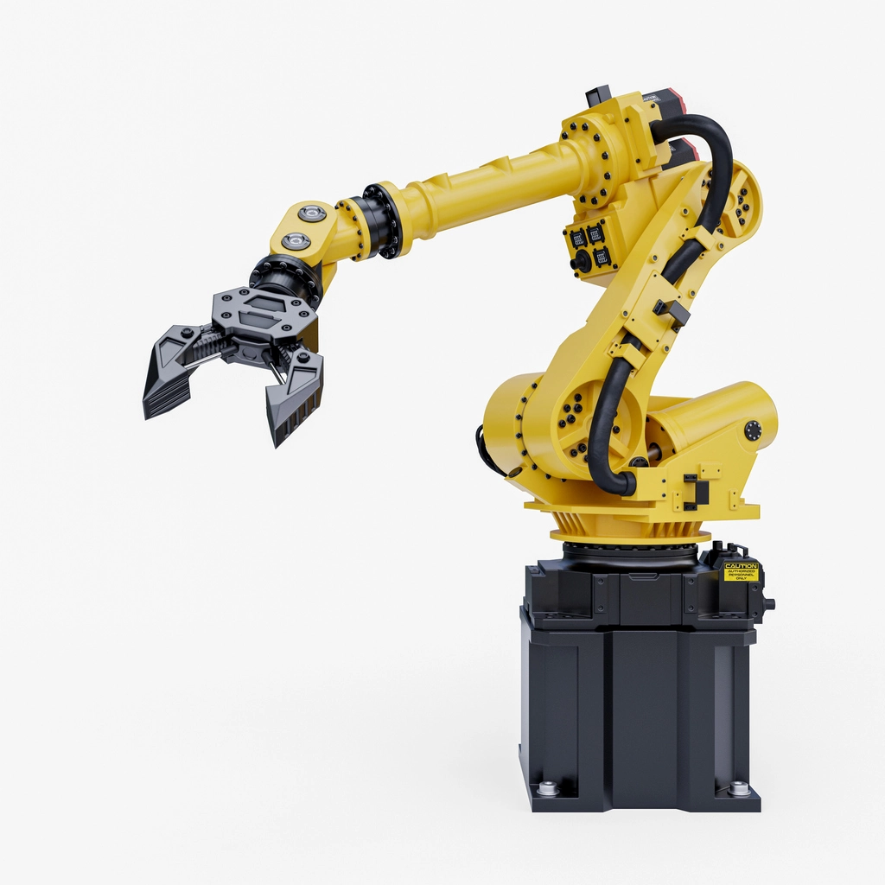

5- Los sistemas operativos multiusuario son capaces de permitir que varias personas utilicen la misma computadora o servidor al mismo tiempo, administrando los recursos del sistema para que cada usuario pueda trabajar de manera independiente. Este tipo de sistema reparte el tiempo del procesador, la memoria y el almacenamiento entre todos los usuarios conectados. Son muy utilizados en servidores, empresas y escuelas. Un ejemplo de sistema operativo multiusuario es Linux.



